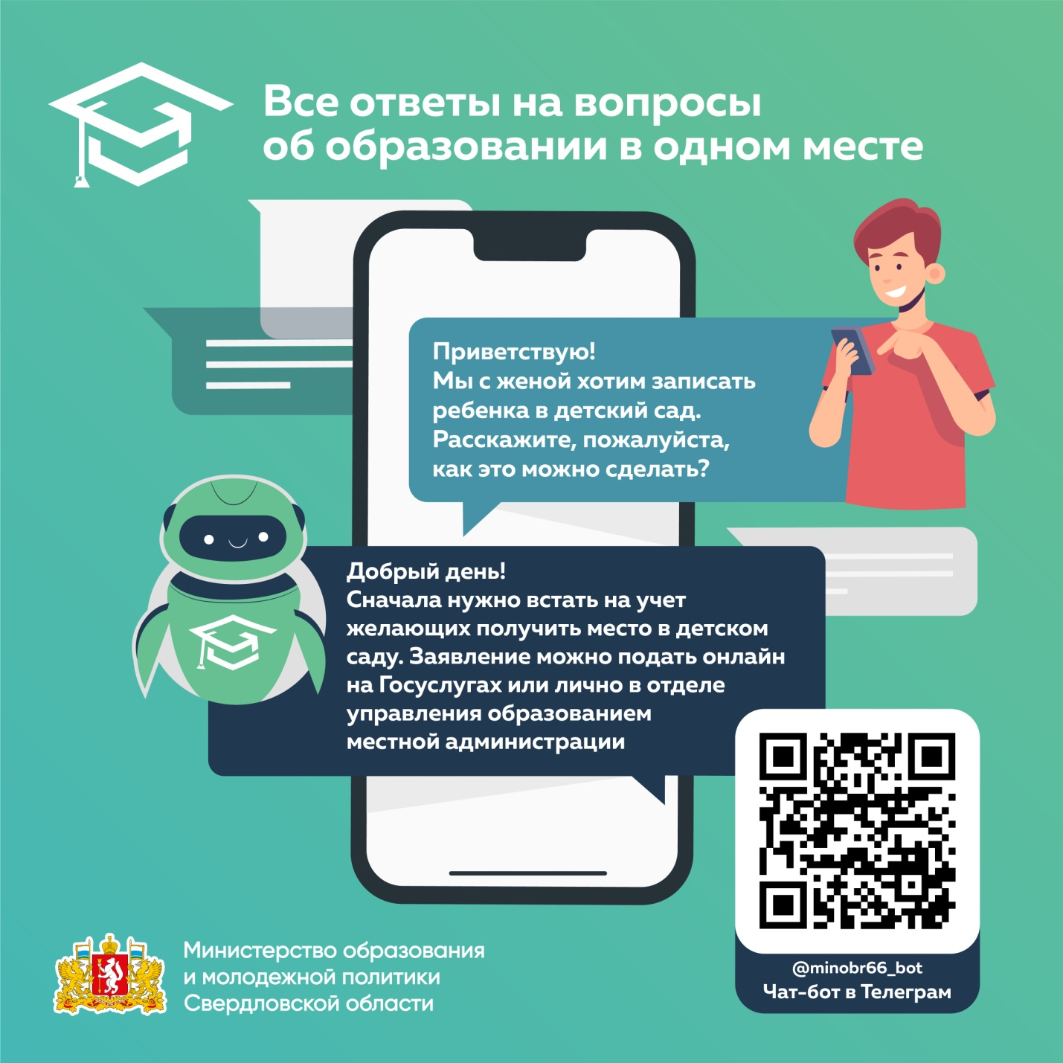
Возник вопрос консультативного характера?

Ответы на большинство вопросов по теме образования можно найти с помощью телеграмм бота. Сохраняйте себе и пользуйтесь в любое время.

Попасть в бота можно по QR-коду на картинке или по прямой ссылке: https://puzzlebot.top/FwJBw9n2f4

